
RECUPERATEURS A EAU ECOFLAMME

CONFORME A LA NORME NF E 31-010

Notice d’information, d’utilisation et d’installation

Construction :

Les récupérateurs ECOFLAMME sont construits à partir de tubes acier tarif 3 norme NF A 49-115.
Soudé suivant les règles de l’art, chaque échangeur subit une épreuve hydraulique à 15 bar permettant de vérifier qu’il ne se produit ni fuite, ni déformation.
Les tubes norme NF A 49-115 sont calculés pour résister à une pression nominale de 25 bar.

Le récupérateur ECOFLAMME répond donc aux exigences de la norme NF E 31-010 et présente les caractéristiques dimensionnelles et hydrauliques suivantes :

Caractéristiques :
2 collecteurs en D. 42,4 mm avec raccord femelle 1’,
sur lesquels sont soudés en échelle des tubes D. 26,9 mm.

Surface d’échange totale : voir tableau ci-dessous

M = Modèle T = nombre de tubes S = Surface d’échange en M² C = Capacité en litres
Pression maximale d’utilisation : Pu max 3 bar
Pression d’épreuve minimale : Pe mini 6 bar
Pression de sécurité : Ps 12 bar

Les foyers ECOFLAMME qui sont équipés de récupérateurs sont conformes à la norme NF D 35-376 et ont été spécialement conçus pour les recevoir.

Installation :

L’installation par un professionnel qualifié est recommandée.

AVERTISSEMENT : Le non respect des instructions de montage engage la responsabilité de son auteur et peut mettre en cause la sécurité des biens et des personnes.

Il est interdit d’installer des récupérateurs utilisant l’eau comme liquide caloporteur dans les foyers du domaine d’application de la norme française NF D 35-376 non spécialement conçus à cet effet.

SCHEMAS : Les schémas en annexe qui font partie intégrante de la présente notice, présentent, de manière non exhaustive, différentes configurations d’installation et précisent les composants obligatoires et/ou conseillés.
Notez toutefois qu’en matière de chauffage central un grand nombre d’autres cas de figure et de techniques d’installation sont possibles.
IMPORTANT :

- Le récupérateur ne doit pas pouvoir être isolé de l’installation de chauffage, à laquelle il est raccordé, par des vannes de sectionnement.
- Une soupape de sûreté tarée à 3 bar maximum, conforme à la norme française NF P 52-203, doit être placée au plus prés du récupérateur mais dans une zone où elle ne risque ni encrassement ni contraintes thermiques et ce même s’il existe déjà une telle soupape ailleurs dans l’installation. Cette soupape doit pouvoir assurer un débit minimum de 150 L/H sous une surpression de 1 bar.
- La zone de raccordement entre installation et récupérateur, sur le côté et à l’extérieur du foyer, doit être suffisamment ventilée pour éviter une surchauffe des joints.
- Dans le cas d’installation avec vase d’expansion fermé (dit sous pression), il est indispensable de prévoir un dispositif de sécurité ANTI-EBULLITION, placé comme la soupape de sûreté, au plus prés du récupérateur.
Ce dispositif peut-être, par exemple, une soupape thermique différentielle dont la fonction est, en cas d’élévation anormale de température, d’introduire de l’eau froide dans le circuit de chauffage et d’ouvrir simultanément une évacuation vers l’égout.
Cependant, ce système de sécurité ne peut-être envisagé dans des installations dont l’eau froide est distribuée par une pompe électrique qui ne serait pas opérationnelle en cas de coupure de courant.
Dans de tels cas il est recommandé de prévoir un vase d’expansion à l’air libre ou un groupe de secours permettant de maintenir le (ou les) circulateur(s) en fonctionnement pendant la coupure de courant ou au minimum pendant le temps de la chute de l’intensité du feu.
Précautions :

NE PAS UTILISER SANS CIRCULATION D’EAU.

Les récupérateurs CA 40 à 105 ne sont pas conçus pour fonctionner sans eau et sans circulation de l’eau dans le circuit du chauffage. Une telle utilisation entraînerait leur rapide destruction et l’exclusion de la garantie du constructeur.

L’installation qui intègre un récupérateur ECOFLAMME doit être, comme toute installation de chauffage central à eau, protégée contre le gel pendant les périodes d’arrêt.
Cette protection peut se faire au moyen d’antigel mélangé à l’eau du circuit ou par vidange totale de l’installation au moment de son arrêt.
Nota : Si l’installation n’est pas utilisée immédiatement après son achèvement ne pas omettre de la protéger jusqu’à la mise en service.

NE PAS GRATTER OU TAPER BRUTALEMENT SUR LES TUBES AVEC DES OUTILS METALLIQUES.

Entretien :

En cours d’utilisation la partie basse du récupérateur doit être régulièrement dégagée des cendres afin de permettre un bon échange entre les tubes et les braises.

En fin de saison nettoyer, brosser les tubes de récupérateur, éliminer cendres et goudrons.
Si un produit chimique est utilisé pour ce nettoyage prendre la précaution de protéger les tubes en les enduisant, au pinceau, d’une couche d’huile (moteur par exemple).

Nettoyer de même le tiroir à cendres et le foyer.

Vidanger éventuellement l’installation (voir ci-dessus).

AVANT UNE NOUVELLE MISE EN SERVICE, VERIFIER ET PURGER L’AIR DU CIRCUIT CHAUFFAGE.



RACCORDEMENT

RECUPERATEUR A EAU

1.BRANCHEMENT EN AUTONOME (CIRCUIT A L’AIR LIBRE)

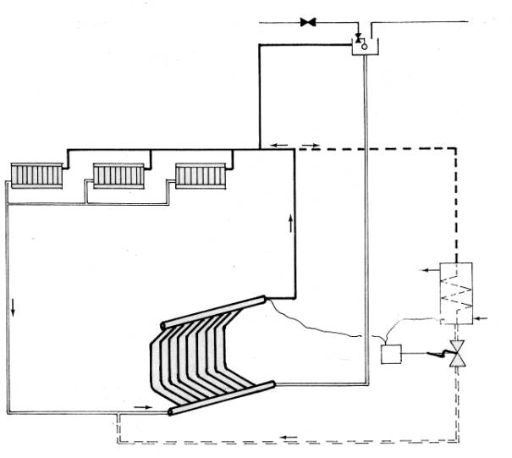

VASE D’EXPANSION OUVERT

avec robinet à flotteur

SURVERSE

EAU CHAUDE SANITAIRE

ALIMENTATION EN

EAU FROIDE
EAU FROIDE SANITAIRE
MONTAGE DU BALLON DE PRODUCTION D’EAU CHAUDE AVEC APPOINT ELECTRIQUE. THERMOSTAT DIFFERENTIEL AVEC SONDE A DISTANCE POUR COUPURE PAR ELECTROVANNE DU CIRCUIT D’ALIMENTATION LORSQUE LA TEMPERATURE DE LA CHAUDIERE EST INFERIEURE A CELLE DE L’EAU SANITAIRE.

ELECTROVANNE
SONDE DE TEMPERATURE

Nota : Bien que fonctionnel, le schéma présenté ci-dessus est donné à titre purement indicatif. Il doit être adapté pour correspondre à la réelle configuration de l’installation à réaliser.

SURVERSE

SURVERSE

ELECTROVANNE

2.BRANCHEMENT EN AUTONOME (CIRCUIT FERME)

VASE D’EXPANSION FERME
ALIMENTATION
EAU FROIDE
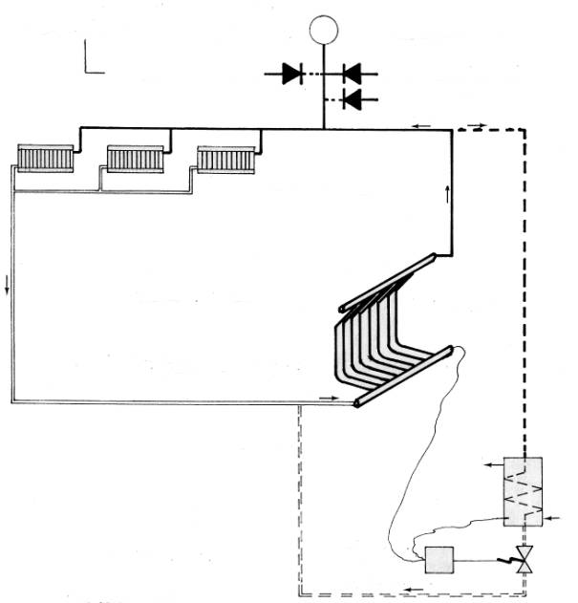
SOUPAPE THERMIQUE (Option)
SOUPAPE DIFFERENTIELLE
Obligatoire avec vase d’expansion fermé, ouvre un circuit de décharge et introduit de l’eau froide dans le circuit de chauffage en cas d’élévation anormale de température ou de pression

SOUPAPE DE SECURITE TAREE A 3 BAR OBLIGATOIRE
MONTAGE DU BALLON DE PRODUCTION D’EAU CHAUDE AVEC APPOINT ELECTRIQUE. THERMOSTAT DIFFERENTIEL AVEC SONDE A DISTANCE POUR COUPURE PAR ELECTROVANNE DU CIRCUIT D’ALIMENTATION LORSQUE LA TEMPERATURE DE LA CHAUDIERE EST INFERIEURE A CELLE DE L’EAU SANITAIRE.
EAU CHAUDE SANITAIRE
EAU FROIDE SANITAIRE
SONDE DE TEMPERATURE

ELECTROVANNE

Nota : Bien que fonctionnel, le schéma présenté ci-dessus est donné à titre purement indicatif. Il doit être adapté pour correspondre à la réelle configuration de l’installation à réaliser.

SURVERSE

SURVERSE

ELECTROVANNE

RACCORDEMENT

RECUPERATEUR A EAU

RACCORDEMENT

RECUPERATEUR A EAU

3.BRANCHEMENT EN RELEVE AVEC RETOUR EN CHAUFFERIE
3A-CHAUDIERE AVEC VANNE 3 VOIES
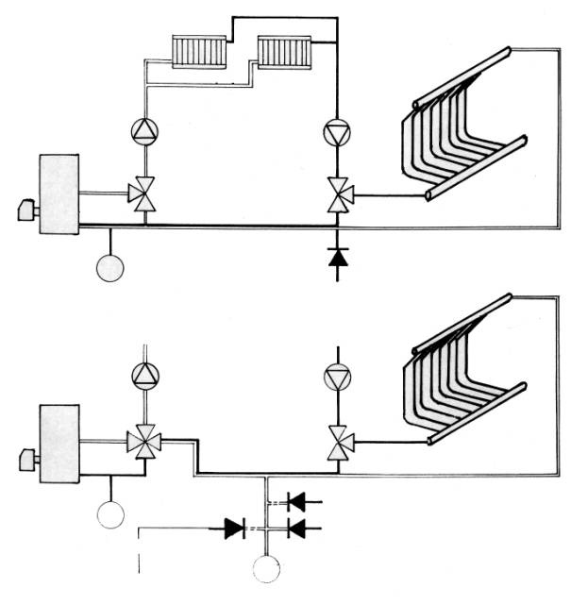

VASE D’EXPANSION FERME

SOUPAPE DE SECURITE TAREE A 3 BAR OBLIGATOIRE

DANS CE SCHEMA, LA VANNE 4 VOIES PERMET D’ISOLER TOTALEMENT LA CHAUDIERE ET DE FONCTIONNER EN AUTONOME SUR LE RECUPERATEUR

SOUPAPE THERMIQUE (Option)
ALIMENTATION EAU FROIDE

SOUPAPE DIFFERENTIELLE obligatoire avec vase d’expansion fermé, ouvre un circuit de décharge et introduit de l’eau froide dans le circuit de chauffage en cas d’élévation anormale de température

VASE D’EXPANSION FERME

VASE D’EXPANSION FERME

SOUPAPE DE SECURITE TAREE A 3 BAR
OBLIGATOIRE

3B-CHAUDIERE AVEC VANNE 4 VOIES

CIRCULATEURS

CIRCULATEURS

SOUPAPE THERMIQUE
SOUPAPE DIFFERENTIELLE
ALIMENTATION

Nota : Bien que fonctionnel, le schéma présenté ci-dessus est donné à titre purement indicatif. Il doit être adapté pour correspondre à la réelle configuration de l’installation à réaliser.

SURVERSE

SURVERSE

ELECTROVANNE

RACCORDEMENT

RECUPERATEUR A EAU

4.BRANCHEMENT EN PARCOURS SUR INSTALLATION EXISTANTE
Cette configuration nécessite d’énormes précautions dans sa réalisation et ne doit être
utilisée qu’en cas de nécessité absolue. Réaliser, impérativement, les piquages en « Y ».

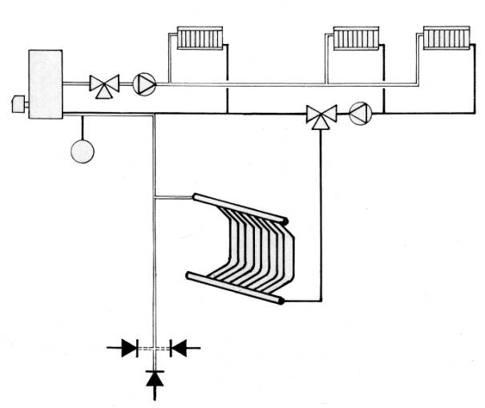

VASE D’EXPANSION FERME
SOUPAPE THERMIQUE
Option conseillée

SOUPAPE DIFFERENTIELLE Obligatoire avec vase d’expansion fermé, ouvre un circuit de décharge et introduit de l’eau froide dans le circuit de chauffage en cas d’élévation anormale de température.

ALIMENTATION EAU FROIDE

CIRCULATEUR

SOUPAPE DE SECURITE TAREE A 3 BAR OBLIGATOIRE

POUR PIQUAGE EN PARCOURS, EVITER D’EFFECTUER LE BRANCHEMENT SUR DES CANALISATIONS DE DIAMETRE INFERIEUR A 22mm EN CUIVRE ET 26mm EN ACIER.

Nota : Bien que fonctionnel, le schéma présenté ci-dessus est donné à titre purement indicatif. Il doit être adapté pour correspondre à la réelle configuration de l’installation à réaliser.

SURVERSE

SURVERSE

ELECTROVANNE

Nota : Cette fiche technique vous est communiquée à titre d’information. D’autres fabricants proposent des produits similaires.

Nota : Cette fiche technique vous est communiquée à titre d’information. D’autres fabricants proposent des produits similaires.

